EXERCÍCIO INNER JOIN

Para facilitar a realização do exercício proposto, abaixo estão os comandos de criação das tabelas. Além disso, apresento abaixo o MER onde todos devem seguir para realizar os mesmos comandos. Observem que, independente da interpretação de cada aluno, estou colocando apenas um relacionamento M:N, para o qual deve ser gerada uma nova tabela

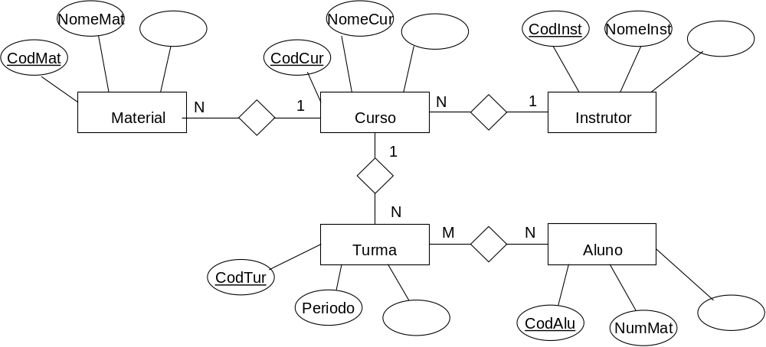

1.Criando tabelas – ADICIONE AS RESTRIÇÕES NECESSÁRIAS, PRINCIPALMENTE CHAVES PRIMÁRIAS E ESTRANGEIRAS.

create table instrutor (
cod number (4) not null,
nome char (10),
formacao char (20),
idade number (2),
telefone char (15)
)

create table curso (
cod number (4) not null,
nome char (10),
carga_horaria number (3),
cod_instrutor number (10)
)

create table materiais (
cod number (4) not null,
cod_curso number (4)not null,
nome char (10),
Quantidade char (10)

)

create table turma (
cod number (4) not null,
nome char (20),
quant_vagas number (5),
cod_curso number (2) )

create table aluno (
cod number (4) not null,
nome char (10),
idade number (2),
cidade char (15),
)

CREATE TABLE turmaaluno
( cod number(4) NOT NULL PRIMARY KEY,
cod_turma number(4) REFERENCES turma(cod),
cod_aluno number(4) REFERENCES aluno(cod))

Daqui em diante verifiquem se a ordem de inserção obedece as restrições estabelecidas na criação das tabelas.

2. Inserindo dados

//Inserindo instrutores
insert into instrutor values ( 1, 'SAMANTA', 'GRADUADO', 22, '(34)9999999')
insert into instrutor values ( 2, 'MARIA', 'MESTRE', 25, '(17)88888888')
insert into instrutor values ( 3, 'JOSE', 'ESPECIALISTA', 24, '(11)89898989')

//Inserindo cursos
insert into curso values ( 1, 'OFFICE', 80, 1)
insert into curso values ( 2, 'WINDOWS', 40, 2)
insert into curso values ( 3, 'MANUTENCAO', 120, 3)
insert into curso values ( 4, 'PHP', 80, 3)

//Inserindo materiais
insert into materiais values ( 1, 1, 'APOSTILA', 2)
insert into materiais values ( 2, 1, 'CD_OFFICE', 1)
insert into materiais values ( 3, 2, 'APOSTILA', 2)
insert into materiais values ( 4, 2, 'CD_WINDOWS', 1)
insert into materiais values ( 5, 3, 'APOSTILA', 2)
insert into materiais values ( 6, 3, 'CABO_REDE', 10)
insert into materiais values ( 7, 4, 'APACHE', 2)
insert into materiais values ( 8, 4, 'APOSTILA', 2)

//Inserindo turmas
insert into turma values ( 1,'MATUTINO_OFICCE',15, 1)
insert into turma values ( 2,'NOTURNO_OFICCE',20, 1)
insert into turma values ( 3,'MATUTINO_WINDOWS',15, 2)
insert into turma values ( 4,'NOTURNO_WINDOWS',25, 2)
insert into turma values ( 5,'MATUTINO_MANUT',30, 3)
insert into turma values ( 6, 'NOTURNO_MANUT',20, 3)
insert into turma values ( 7, 'MATUTINO_PHP',25, 4)
insert into turma values ( 8, 'NOTURNO_PHP',20, 4)

//Inserindo alunos
insert into aluno values ( 1,'RODOLFO',19, 'FRUTAL',1)
insert into aluno values ( 2,'MARIA',20, 'FRUTAL',1)
insert into aluno values ( 3,'JOSE',18, 'FRUTAL',1)
insert into aluno values ( 4,'JOAQUIM',25, 'ITAPAGIPE',1)
insert into aluno values ( 5,'JOAO',17, 'FRUTAL',2)
insert into aluno values ( 6, 'SAMARA',20, 'FRUTAL',2)
insert into aluno values ( 7, 'JULIANA',18, 'ITAPAGIPE',2)
insert into aluno values ( 8, 'CAMILA',22, 'FRUTAL',2)
insert into aluno values ( 9,'SAMANTA',15, 'FRONTEIRA',3)
insert into aluno values ( 10,'GABRIELA',20, 'FRUTAL',3)
insert into aluno values ( 11,'JULIANO',19, 'FRUTAL',3)
insert into aluno values ( 12,'FABIANO',25, 'FRONTEIRA',3)
insert into aluno values ( 13,'FABIANA',21, 'FRUTAL',4)
insert into aluno values ( 14, 'ANTONIO',20, 'FRUTAL',4)
insert into aluno values ( 15, 'JUVENAL',23, 'FRUTAL',4)
insert into aluno values ( 16, 'GILSON',20, 'ITAPAGIPE',4)
insert into aluno values ( 17,'GLEDSOM',16, 'FRUTAL',5)
insert into aluno values ( 18,'JEFERSOM',20, 'ITAPAGIPE',5)
insert into aluno values ( 19,'JOAO',18, 'FRUTAL',5)
insert into aluno values ( 20,'MARIA',18, 'FRUTAL',5)
insert into aluno values ( 21,'JESSICA',26, 'FRUTAL',6)
insert into aluno values ( 22, 'JOSIANE',19, 'FRUTAL',6)
insert into aluno values ( 23, 'ANA',21, 'PLANURA',6)
insert into aluno values ( 24, 'RITA',20, 'FRUTAL',6)
insert into aluno values ( 25,'VANESSA',17, 'FRUTAL',7)
insert into aluno values ( 26,'RENAN',18, 'FRUTAL',7)
insert into aluno values ( 27,'DOUGLAS',19, 'FRUTAL',7)
insert into aluno values ( 28,'RITA',25, 'FRUTAL',7)
insert into aluno values ( 29,'ROGERIO',23, 'PLANURA',8)
insert into aluno values ( 30, 'ROBERTO',20, 'FRUTAL',8)
insert into aluno values ( 31, 'ROBERTA',25, 'FRUTAL',8)
insert into aluno values ( 32, 'TIAGO',20, 'FRUTAL',8)
EXERCÍCIOS

- Quais são os cursos que cada instrutor ministra?
- Quais são os materiais de cada curso?
- Quais são os instrutores e os materiais que utiliza
- Quais são as turmas de cada curso?
- Quais são as turmas de cada instrutor?

